Vous trouverez ci-dessous un pas-à-pas décrivant les actions à réaliser par un responsable légal pour rattacher ses enfants sur un seul compte Educonnect. Toutes les actions se feront à partir de la page "Services en ligne" (https://ent.ac-poitiers.fr/).

** Ajout d’élèves (rattachement des enfants) dans l’espace personnel Educonnect **

1 - Allez sur la page "Services en ligne" (https://ent.ac-poitiers.fr/) et cliquez sur "Je dispose d’un compte Educonnect". | 2 - Sur la page de connexion Educonnect, saisissez l’identifiant et le mot de passe associés à votre compte Educonnect. | 3 - Vous êtes redirigé dans l’ENT de l’établissement. Si vous avez plusieurs enfants dans différents établissements, il vous sera demandé de choisir un établissement. | 4 - Cliquez sur l’onglet "Téléservices" présent dans le bandeau gris. Vous êtes redirigé vers les Téléservices (Scolarité Services).
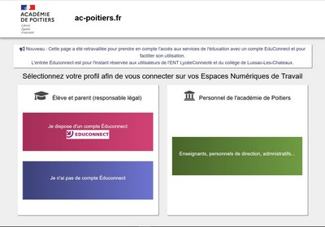 | 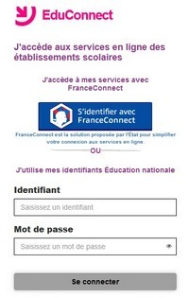 | 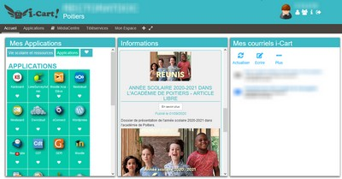 | 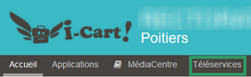
5 - Cliquez sur "MON COMPTE". Vous êtes redirigé vers votre espace personnel Educonnect. | 6 - Sélectionnez "Mes enfants", puis cliquez sur "Ajouter des élèves depuis un autre compte". | 7 - Saisir les identifiants fournis par l’établissement pour un autre enfant non présent dans votre espace personnel et donner les différentes informations demandées. | Page d’aide Educonnect :  https://educonnect.education.gouv.fr/educt-aide/aide/
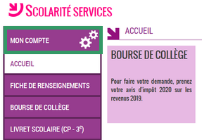 | 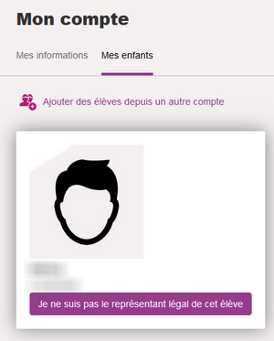 | 